Plzeňský kraj zaznamenal ke konci března druhou nejnižší nezaměstnanost v ČR, která činila 4,1 %

- Krajská pobočka Úřadu práce v Plzni evidovala ke konci března celkem 17 336 uchazečů o zaměstnání, o 490 méně než v únoru a meziročně o 2 248 osob více.
- Podíl nezaměstnaných osob v Plzeňském kraji poklesl na 4,1 %, nezaměstnanost v celé ČR se snížila na 5,0 %.
- Počet volných pracovních míst se v březnu mírně snížil na 6 968, firmy hledají nejvíce v okresech Plzeň-město a Tachov.
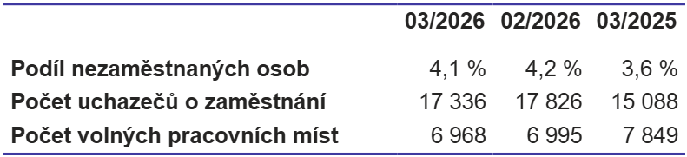
- Ve srovnání s minulým měsícem se počet nově zaevidovaných zvýšil
o 62 osob a meziročně vzrostl o 404 osob.

V Plzeňském kraji došlo v průběhu března k poklesu počtu uchazečů o zaměstnání, a to o 490 osob na celkových 17 336 registrovaných klientů. Podíl nezaměstnaných osob, tedy počet dosažitelných uchazečů o zaměstnání ve věku 15–64 let v porovnání s obyvatelstvem stejného věku, poklesl o 0,1 p.b. na hodnotu 4,1 %. Ve srovnání se stejným obdobím minulého roku evidoval krajský Úřad práce o 2 248 uchazečů o zaměstnání více. Z celkového počtu uchazečů bylo 16 290 dosažitelných, tedy těch, kteří nejsou aktuálně v pracovní neschopnosti nebo se neúčastní rekvalifikace.

„Spolu s příchodem jara a pozvolným rozběhem sezónních prací, zejména ve stavebnictví, lesnictví a zemědělství došlo v průběhu března v Plzeňském kraji k očekávanému poklesu počtu nezaměstnaných. V evidenci bylo k 31. 3. 2026 zhruba 17 300 osob, což je oproti minulému měsíci o necelých 500 méně. V meziročním srovnání se však stále jedná o nárůst o více než 2 200 osob. Podíl nezaměstnaných osob nyní činí 4,1 %, což je druhý nejnižší v celé České republice,“ řekla Pavla Janovská, ředitelka Krajské pobočky Úřadu práce v Plzni.

„Uchazeči získávali uplatnění rovněž ve zpracovatelském průmyslu, maloobchodu, dopravě a skladování,“ dodává Pavla Janovská.

V březnu se na pracovištích Úřadu práce v Plzeňském kraji nově zaevidovalo 2 422 lidí, z toho téměř 47 % se registrovalo online prostřednictvím Klientské zóny Jenda. Nejvíce této možnosti využili klienti z okresu Rokycany, kde v souhrnu 66 % nových uchazečů
o zaměstnání poslalo žádost o evidenci z pohodlí domova.

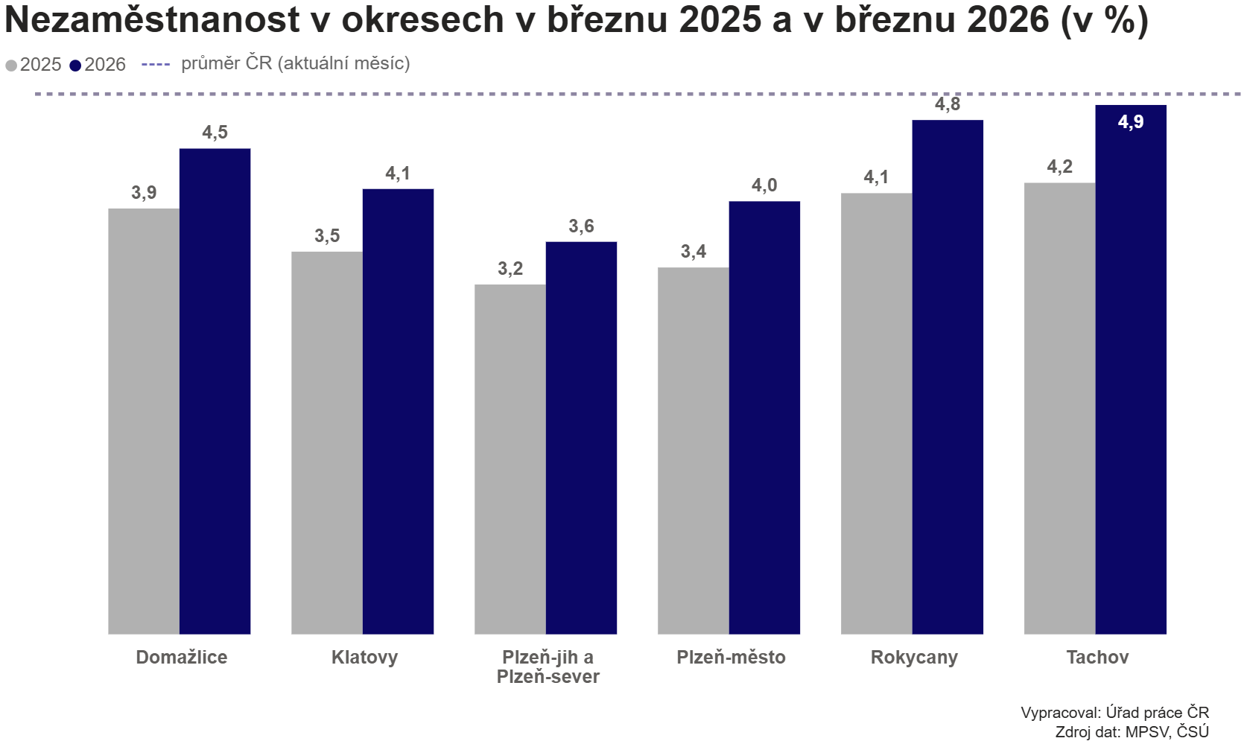
Ve srovnání s minulým měsícem se počet nově zaevidovaných zvýšil o 62 osob a meziročně vzrostl o 404 osob. Z evidence během měsíce března odešlo celkem 2 923 uchazečů, tj. o 719 osob více než v předchozím měsíci a o 666 osob více než v loňském roce. Do zaměstnání z nich ve sledovaném měsíci nastoupilo 2 478, tj. 85 % uchazečů. Mezi nejčastější odvětví, kde nalezli uchazeči během března uplatnění, patří zejména zpracovatelský průmysl, činnosti ve stavebnictví, velkoobchod a maloobchod, doprava a skladování, poskytování ubytování a stravování a také zemědělství.

Meziměsíční pokles nezaměstnaných byl zaznamenán v pěti vykazovaných okresech Plzeňského kraje, z toho nejvíce v okresech Klatovy (-7,9 %) a Domažlice (-4,4 %). Naopak nárůst počtu nezaměstnaných byl zaznamenán pouze v okrese Plzeň-město (+0,6 %).

Ke konci třetího měsíce roku 2026 bylo evidováno 972 absolventů škol všech stupňů vzdělání a mladistvých. Oproti předchozímu měsíci jejich počet klesl o 16 osob a ve srovnání se stejným měsícem minulého roku se zvýšil o 78 osob. Na celkové nezaměstnanosti se absolventi podíleli 5,6 %. Osoby se zdravotním postižením (OZP) představovaly celkem 15,0 % nezaměstnaných, což činí 2 598 osob.

Počet volných pracovních míst v regionu zaznamenal podle krajské pobočky k 31. březnu 2026 mírný pokles na celkem 6 968 nabízených pozic. Na jedno volné pracovní místo připadalo v průměru 2,5 uchazeče, z toho nejvíce v okresech Klatovy (4,1) a Domažlice (3,0). Z celkového počtu nahlášených volných míst bylo 384 vhodných pro osoby se zdravotním postižením (OZP), na jedno pracovní místo připadalo 6,8 uchazeče. Pro absolventy a mladistvé bylo registrováno 1 241 volných pracovních míst, na jedno místo připadalo 0,8 uchazeče této kategorie.

Nejvíce volných míst nabízeli zaměstnavatelé v odvětví zpracovatelského průmyslu (25 % všech míst), stavebnictví (10,5 %), dopravě a skladování (8,5 %), velkoobchodu a maloobchodu (4,7 %), poskytování ubytování a stravování (4,7 %) a zemědělství spolu s lesnictvím (4,4 %).

„Na konci března jsme v Plzeňském kraji evidovali necelých 7 000 volných pracovních míst. Jejich struktura ale nezaznamenala žádné výrazné změny. K nejžádanějším profesím dlouhodobě patří montážní dělníci, obsluha pojízdných zařízení, řidiči nákladních automobilů, stavební řemeslníci, nástrojáři, pracovníci ve stavebnictví a zpracovatelé potravin,“ okomentovala Pavla Janovská.

Z celkového počtu evidovaných volných pracovních míst bylo 5 340 vhodných také pro pracovníky ze zahraničí. Z regionálního hlediska hlásili v březnu zaměstnavatelé nové nabídky práce především v okresech Plzeň-město a Tachov, což představovalo více než 56 % všech nově nahlášených volných pracovních pozic.

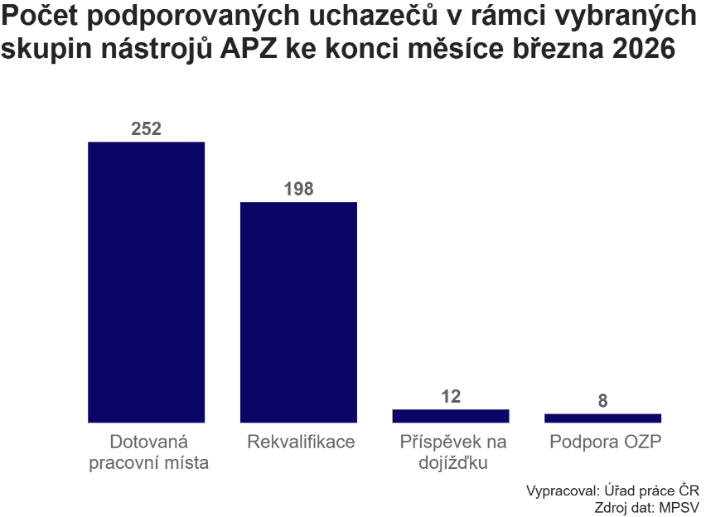
V rámci aktivní politiky zaměstnanosti (APZ) podporovaly k 31. březnu 2026 úřady práce v Plzeňském kraji prostřednictvím příspěvků celkem 476 lidí. Poptávka po doplnění kvalifikace ze strany uchazečů i zájemců o zaměstnání je stále vysoká a ke konci března tak bylo
v rekvalifikačních kurzech
198 osob. Úřad práce také využil další nástroje APZ pro lepší uplatnění osob se ztíženými podmínkami na trhu práce. V březnu například u 252 klientů pomohl
s vytvořením dotovaných pracovních míst, díky kterým získali nové uplatnění. Příspěvek na dojížďku do zaměstnání dostávalo 12 osob. Úřad práce rovněž poskytl pro 8 osob se zdravotním postižením (OZP) příspěvek na podporu jejich uplatnění na trhu práce.

Aktuální statistická data o vývoji nezaměstnanosti v ČR jsou k dispozici zde: https://data.mpsv.cz/portal. Stažení dat je možné také ve formátu CSV a JSON nebo prostřednictvím rozhraní v Power BI. Statistiky nezaměstnanosti za duben letošního roku vydá Úřad práce ČR v úterý 12. května 2026.

Kontakty pro média:

Ing. Pavla Janovská oddělení marketingu a PR
ředitelka Krajské pobočky Úřadu práce v Plzni E: tiskove@up.gov.cz
E: pavla.janovska@up.gov.cz
